Prosjektrapport november 2018
«Kommunikasjon med fritidsboligeiere»

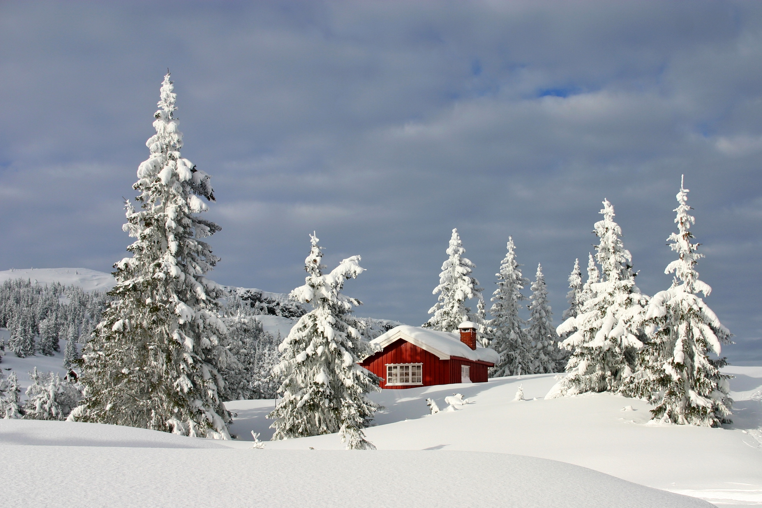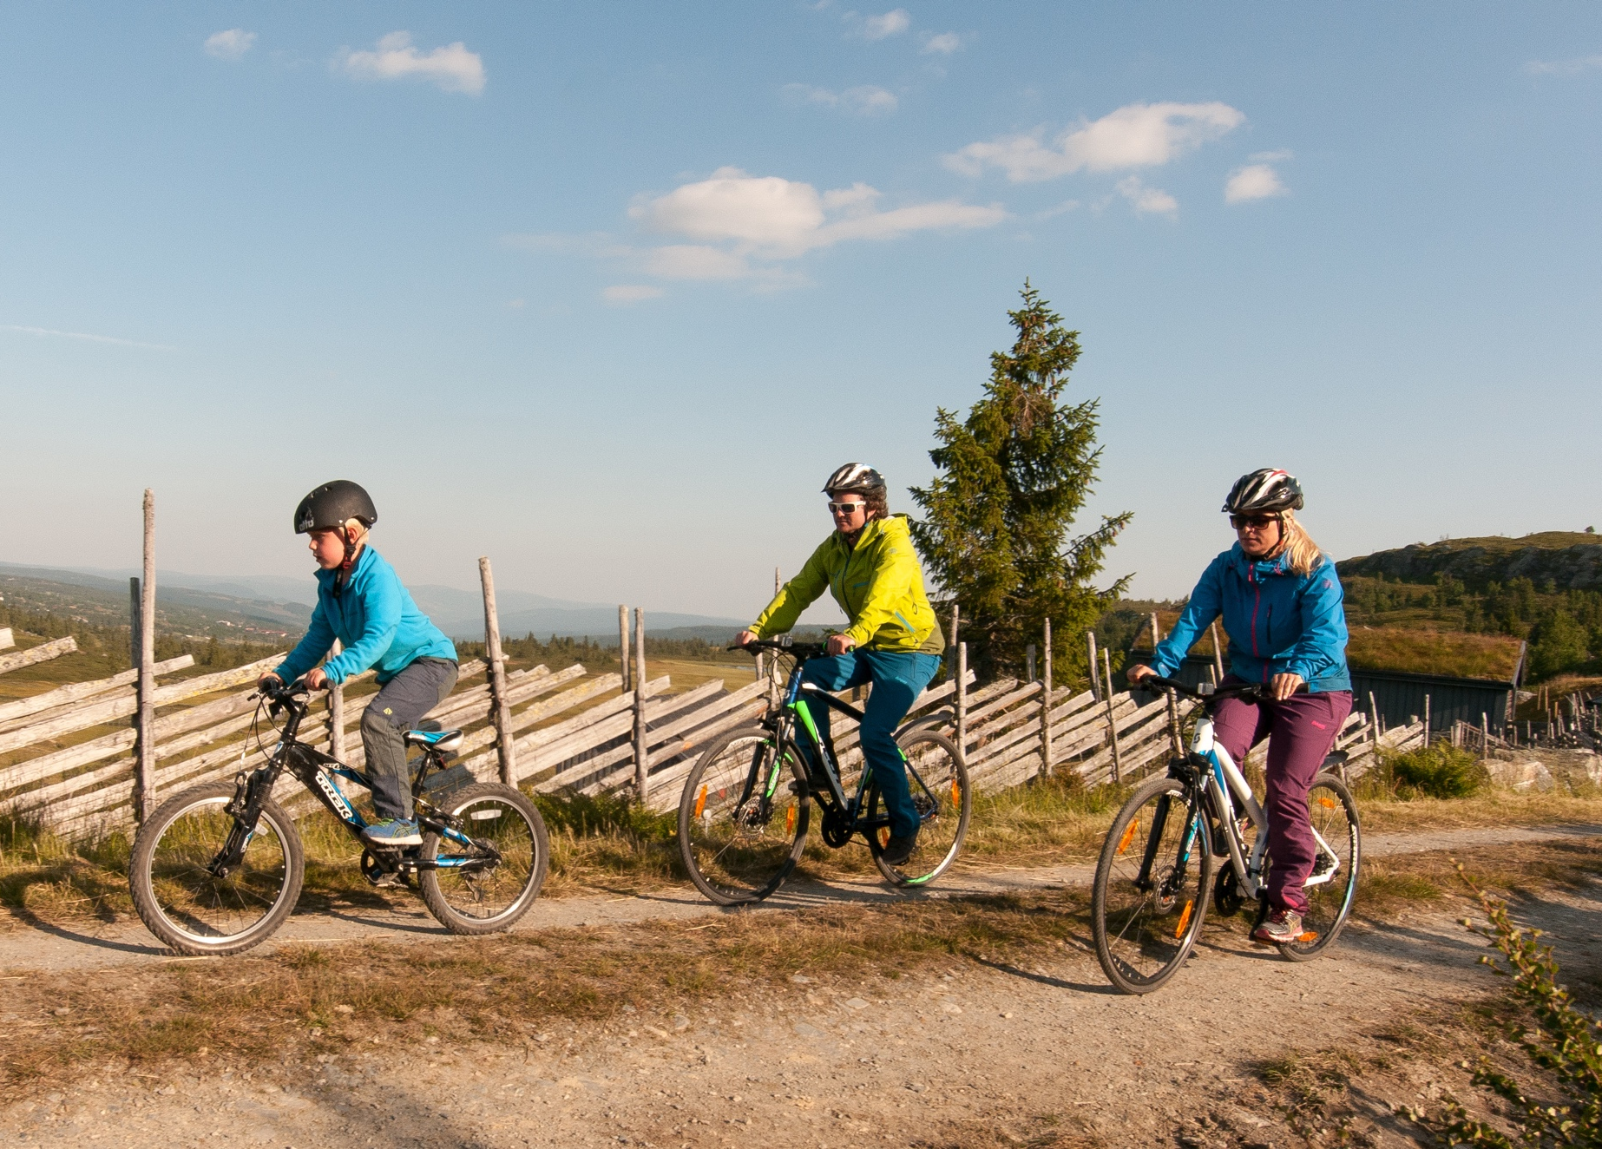

Bakgrunn for prosjektet:

I den regionale næringsplanen for Lillehammer-regionen for perioden 2014-2024 er det beskrevet ulike tiltak under strategiområde ”øke den regionale verdiskapingen fra fritidsboligene”. Et av disse er ”utvikle en kommunikasjonsplan for fritidsboligregionen Lillehammer”.

Målsetting med prosjektet:

Formål
Gjennom å fokusere på reiseanledninger, arrangementer, spesielle handelstilbud og øvrig informasjon relevant for bruken av fritidsboligen skal prosjektet utvikle kommunikasjonstiltak, både ”offline” (print) og ”online”(digital kommunikasjon), som skal bidra til at hytteeierne øker bruken av regionens opplevelser og handelstilbud.

Mål
Økt oppmerksomhet rundt, og utnyttelse av eksisterende tilbud i regionen. Dette skal igjen føre til økt verdiskapning og mersalg, samt påvirke antall gjestedøgn i fritidsboliger.

Tiltak i prosjektet:

- Spørreundersøkelse vedr. kommunikasjon og medievaner er gjennomført i mars /april 2017 med 754 respondenter.

Benyttede informasjonskilder vedr. hva som skjer i området:
60% Facebook
48% GD-magasinene (Øyermagasinet, Skeikampenposten, Sjusjøposten)
36% Hyttemagasinet (NTU)
28% GD avis eller web
22% VL magasin
9% lillehammer.com

Foretrukne informasjonskilder
34% Facebook
23% Hjemmesider
17% Nyhetsbrev
10% Velforening
10% Hyttemagasiner
6% Annet

Kilde for informasjonsinnhenting
69% Smarttelefon
16% Nettbrett
15% Datamaskin

Hvilke tema ønskes der informasjon om?
Aktiviteter 78%
Servering og restauranter 46%
Idrettsarrangement 43%
Konserter og utstillinger 42%
Kommunal informasjon 42%

Konklusjon:
Etablerte facebook sider/grupper kommuniserer best med fritidsboligeierne i regionen.
Fortsatt kommunikasjon gjennom facebook ønskes, men hjemmesider og nyhetsbrev er
aktuelt for en del. Informasjonskilde er smarttelefon, og mest interessante tema er aktiviteter.

- Adresser/kontaktinfo. Sett på løsninger i samarbeid med firmaet ”Rubic” (Lillehammer) som har utviklet et administrasjonsverktøy som gir muligheter for å nå ut med informasjon som nyhetsbrev, sms m.m. til målgruppen, i tillegg til at velforeninger kan bruke dette som deres administrasjonsverktøy mot deres medlemmer.

Konklusjon: For krevende å sitte på denne jobben for Visit Lillehammer, og for avhengig av velforeningenes samtykke, samt en stor investering.

- Samarbeidsorgan (destinasjonsforum) for innhold i magasiner og digitale flater som publiseres mot fritidsboligeiere.

Deltagere har vært Norsk Turistutvikling (Hyttemagasinet), GD-magasinene (Skeikampen posten, Sjusjøposten og Øyer magasinet), GDhytte, Visit Sjusjøen, Skeikampen marked og Mosetertoppen v/Stein Plukkerud.

Konklusjon: Bør videreføres i form av nettverksmøter, og deling av innhold og bilder/film.
- Presentasjon av mulig kommunikasjonsløsninger av Niels Røine, Norges Idrettsforbund (og hytteeier i Hafjell). Hovedbudskap; vi må i fellesskap eie kunden gjennom felles plattform som driftes av/involverer flere aktører.

Konklusjon: Bør løftes på et politisk nivå for å se på løsninger for hele regionen, og samkjøres med arrangementsstrategien. Destinasjonsselskapene ønsker i hovedsak å kommunisere direkte med fritidsboligeierne, og ønsker ikke at det skal bygges nye kanaler i konkurranse med eksisterende. Visit Sjusjøen har f.eks. lansert «Sjusjøen-venn».

- Ai-Spot er en felles app for alle besøkende, som kommuniserer fra tilreisende ankommer, innen destinasjonen, samtidig som den gir verdifull kundeinnsikt. Gjennom denne løsningen kan vi nå fritidsboligeierne mens de er her, kan tilrettelegge for fordelsprogram og for direkte kommunikasjon.

Konklusjon: Må sees i forhold til behovene for kommunikasjon mot fritidsboligeiere (se under).

Hvilke behov skal en kommunikasjonskanal mot fritidsboligeiere dekke?
- Treffe de der de er (innen destinasjonen)
- Nå ut med kommunikasjon når folk er her
- Kommunikasjon på smarttelefon
- Kommunisere direkte
- Selge flere opplevelser/varer
- Nå ut med budskap om aktiviteter og større arrangement innen hele regionen (bestilling av billetter, tilrettelagt transport under arrangementet osv.)
- Informasjon om kommunale tjenester/tilbud bør inkluderes
- Nå ut til nye eiere av fritidsboliger i regionen
- Lære mer om og eie kommunikasjonen med fritidsboligeierne

Driftsmodell for en ny kommunikasjonskanal;
- Innhold og tilbud må skapes i samarbeid med destinasjonsselskapene (Visit Sjusjøen, Skeikampen Marked og Hafjell). For å få godt innhold er vi avhengig av mange administratorer som dekker sine områder, og sitter tett på.

Nye tiltak etablert under prosjektperioden:

- GD Hytte; nye digital nyhetskanal med fordelsprogram (1200 abonnenter etter 6 mnd)
- Sjusjøen venn; SMS med informasjon om aktiviteter og arrangementer på Sjusjøen, samt tilbud på handel, serveringssteder og aktiviteter.

